
3° GIORNO 27 Settembre
Alghero, Capo Caccia e il Parco di Porto Conte
Ore 8.30 Partenza in bus per raggiunge Capo Caccia
Descrizione itinerario della giornata:
Ore 9.00 raggiungeremo il belvedere sul costone con vista sull’isola della Foradada, il punto più panoramico da cui poter ammirare tutto il promontorio di Capo Caccia e tutta la costa con le grandi falesie a picco sul mare.
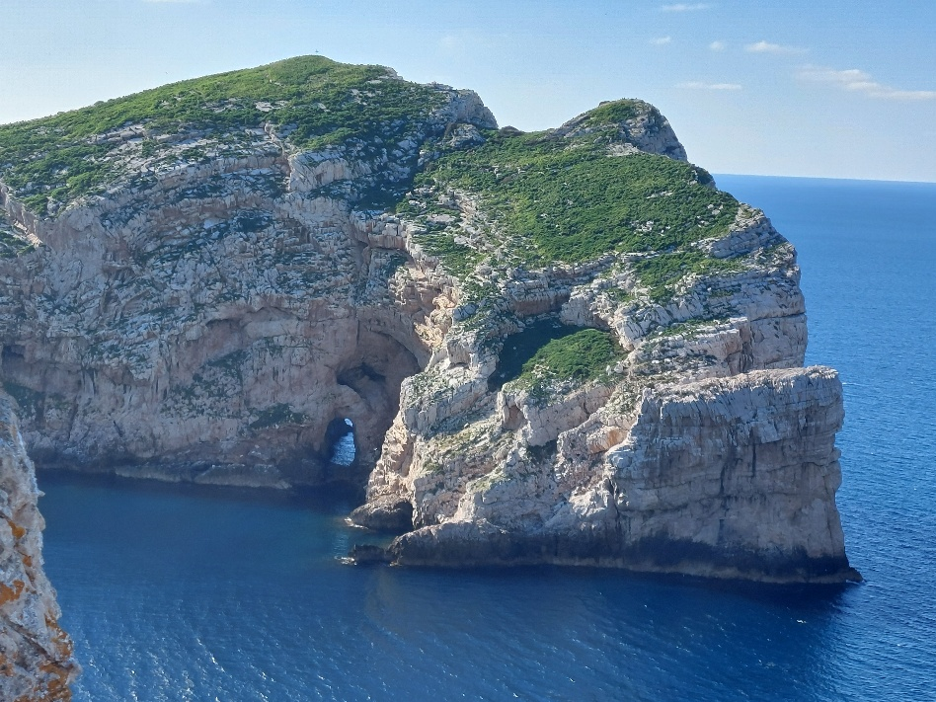
Poco più giù c’è Cala Dragonara da cui ci muoveremo a piedi in un facile percorso lungo la costa per raggiungere la Grotta Verde, affascinante non solo per le sue stallititi e stallagmiti alte fino a 12 metri, ma anche come sito archeologico, con tracce che testimoniano la presenza dell’uomo fin dal Neolitico Antico
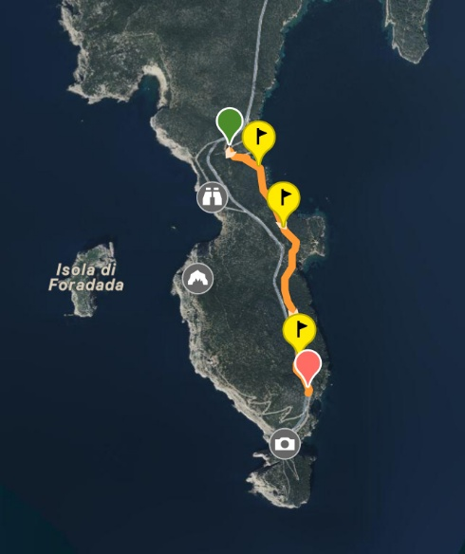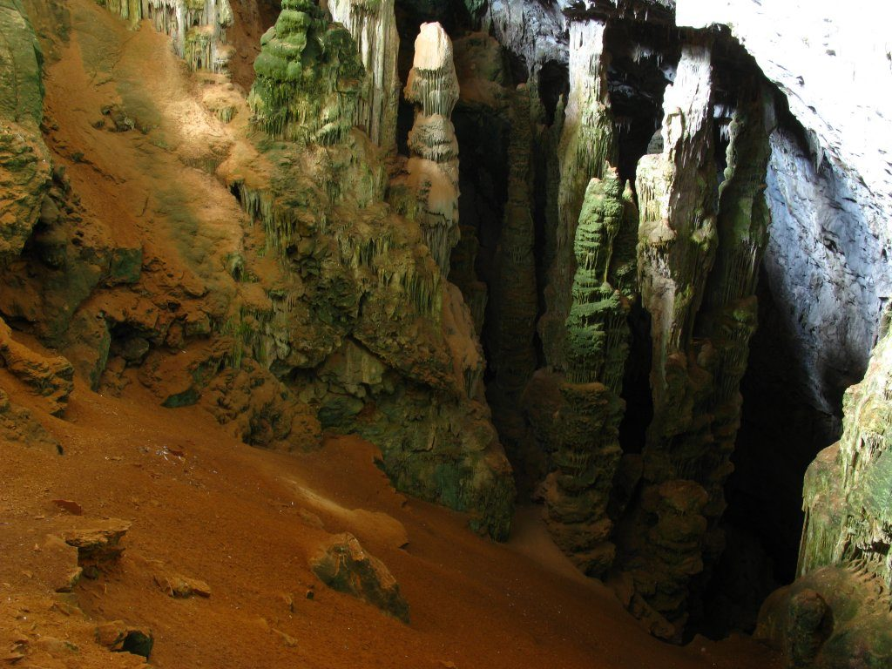
https://it.wikiloc.com/percorsi-escursionismo/cala-dragunara-e-torre-del-bolo-grotta-verde-219935395
Ore 12.30- All’ora di pranzo ci recheremo a Casa Gioiosa La sede istituzionale del Parco di Porto Conte che si trova a Tramariglio nelle vicinanze

ore 16.00-19.00 Destinazione Alghero dove visiteremo la cittadina partendo dal porto verso il centro storico e i Bastioni sul mare
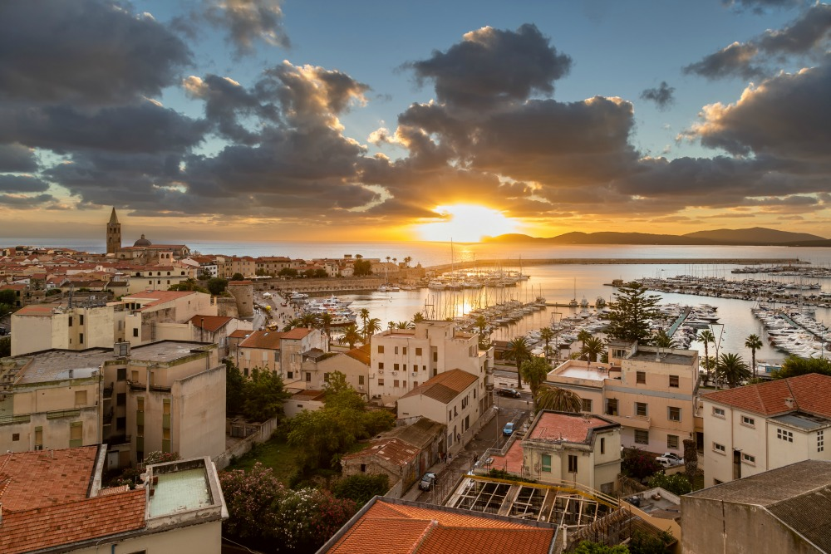
ore 19.00- rientro a Sassari

